Nama : Sekar Madu Kusumawardani

NIM : 2007703

Kelas : Ilmu Komputer – C1

JURNAL OSTRIC

**PERTEMUAN 5**

**Yang dipelajari**

1. Macam-macam Web Application Software
2. Web browsers : Internet explorer, Firefox, Safari, Opera, Chrome
3. Web servers : Apache, IIS
4. Server-side languages : PHP, JSP, ASP.NET, Perl, Python
5. Database servers : MySQL, Oracle, DB2, MY SQL Server
6. Pengenalan PHP

Singkatan dari Hypertext Preprocessor, dibuat oleh Rasmus Lerdof (1994), berjalan di atas web server (bahasa server-side)

1. Membuat file PHP

File dibuat di dalam folder htdocs XAMPP dengan extension namafile.php

1. Elemen pembungkus php

<?php

…code…

?>

1. Variabel

Dideklarasikan dan digunakan dengan menambahkan symbol dollar di depannya. Saat deklarasi tidak diperlukan jenis tipe datanya. Tidak boleh didahulukan dengan angka dan simbol selain _. Case sensitive.

$iniVariabel

$_iniJugaVariabel

1. Sintaks mencetak ke layar browser

* echo “something”;
* print “something”;
* var_dump($something);

1. Tipe data

Char, string, integer, float, boolean

1. Concat string

Menggabungkan string menggunakan titik.

$fullName = $firstName . “ ” . $lastName;

1. Operator

* Aritmatika
* Logika
* Perbandingan

1. Percabangan (Kondisi)

if (…) {

…

} else if (…) {

…

} else {

…

}

1. Perulangan

* While (batas perulangan tidak diketahui)

while (…) {

…

}

* Do While (menjalankan blok minimal sekali)

do {

…

} while (…);

* For (batas perulangan diketahui)

for ($i = 0; $i < 10; $i++{

…

}

* Foreach (mencetak isi array satu persatu)

foreach ($books as $book) {

echo $book;

}

1. Array

$myArray = []; atau $myArray = array();

$myArray[] = 5;

* Array Index (akses value menggunakan indexing)

$books = [“mtk”, “ipa”, “ips”]; atau $books = array(“mtk”, “ipa”, “ips”);

echo $books[0]; // output = mtk

* Array Asosiatif (akses value menggunakan key)

$user = [“nama” => “Sekar”, “umur” => 19, “asal” => “Karawang”];

echo $user[“nama”]; // output = Sekar

1. Fungsi

Pembuatan fungsi :

function hello(){

…code…

}

function add($a, $b){

return $a + $b;

}

1. Menggabungkan html dan php

* Extension file harus .php
* HTML dalam PHP

<?php echo “<p>Ini Paragraf HTML</p>”; ?>

* PHP dalam HTML

<h3>Selamat datang <?= $user[“nama”]; ?></h3>

**Tutorial tugas**

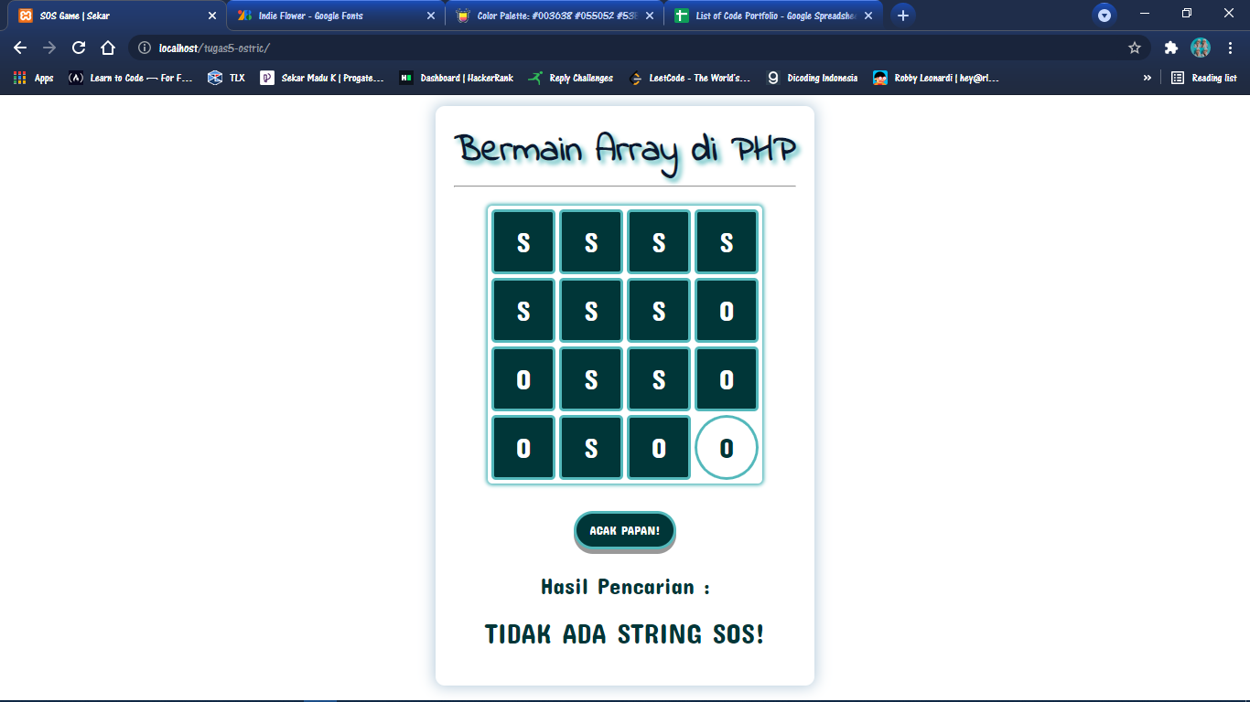 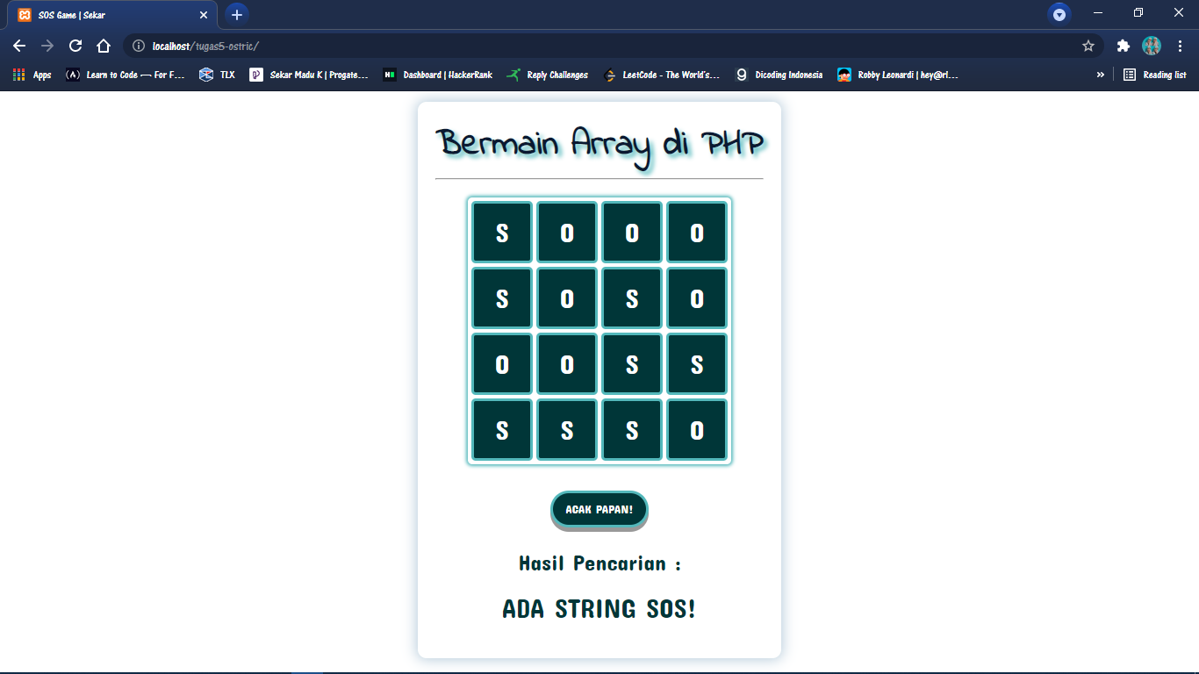

Tugas yang dibuat akan memiliki hasil akhir seperti di atas.

Langkah-langkah :

1. Download XAMPP di <https://www.apachefriends.org/download.html>
2. Install XAMPP, panduan install XAMPP dapat dilihat di <https://drive.google.com/file/d/1koIJ_Wn_YZ6eaQRegDcL1lY8Eyy7o8gU/view?usp=sharing>
3. Nyalakan Apache pada XAMPP

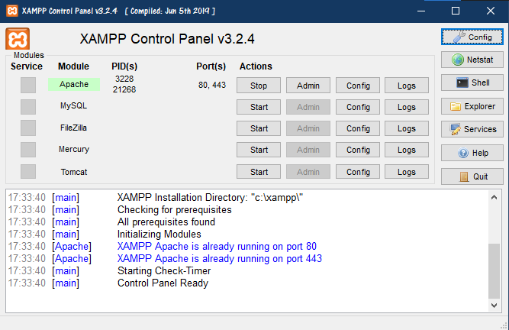

1. Buat file index.php dan letakkan dalam folder C:\xampp\htdocs\tugas5-ostric

Buka di dalam code editor

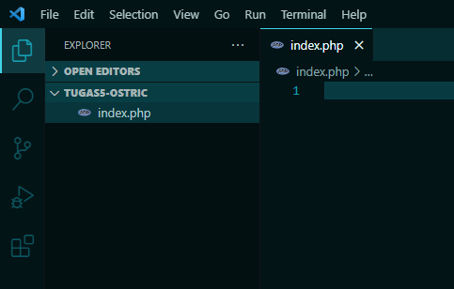

1. Buat kerangka html 5

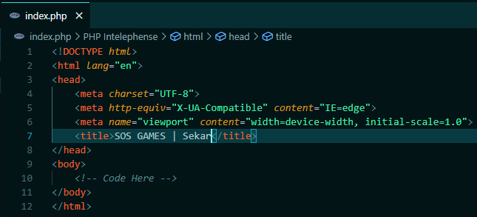

Masukkan judul tab halaman pada tag title

1. Masukkan tag dan elemen untuk membangun tampilan sebelum diberi logika program

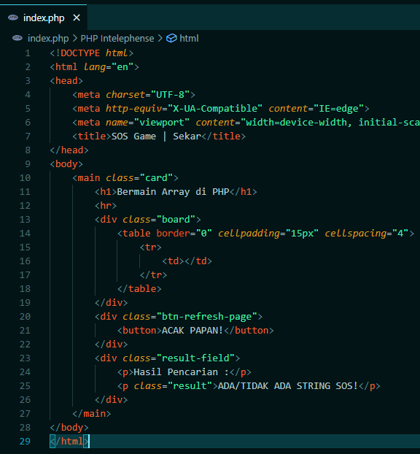 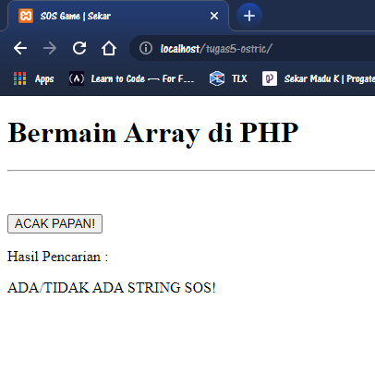

* Tag h1 digunakan untuk memberi heading/judul halaman
* Tag table digunakan untuk membuat papan huruf SOS, saat ini dibiarkan kosong karena tabel akan diisikan secara otomatis menggunakan PHP
* Tag button digunakan untuk mengacak huruf-huruf SOS pada papan, kita akan menerapkan prinsip refresh page ke dalam tombol tersebut
* Tag div dengan class result-field digunakan untuk menampilkan hasil pencarian string SOS

1. Styling tampilan dengan CSS, berkas CSS dapat dipisah namun saat ini akan menggunakan internal CSS sehinggal kode styling diletakkan dalam tag style di dalam tag head

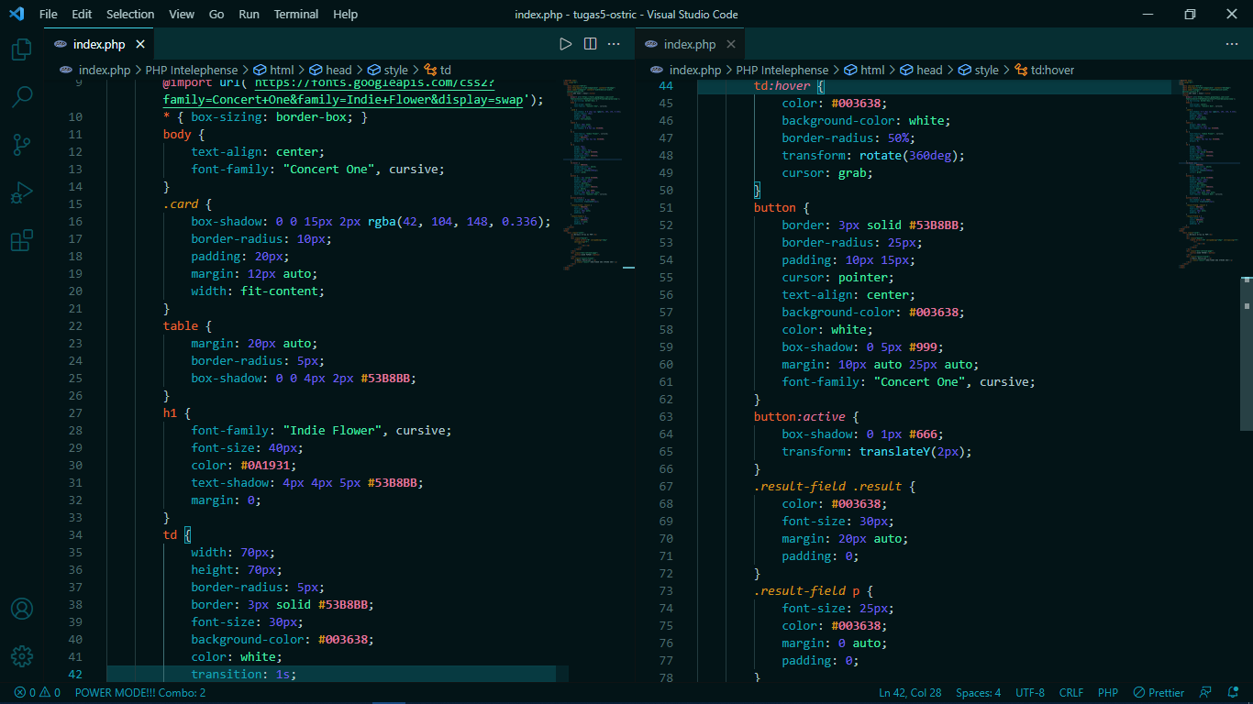

* Import font yang akan digunakan dalam baris style paling atas, font yang akan digunakan dalam tutorial ini adalah “Concert One” dan “Indie Flower”. Font dapat dicari di <https://fonts.google.com/>

Setelah diberi style, tampilannya akan menjadi seperti ini :

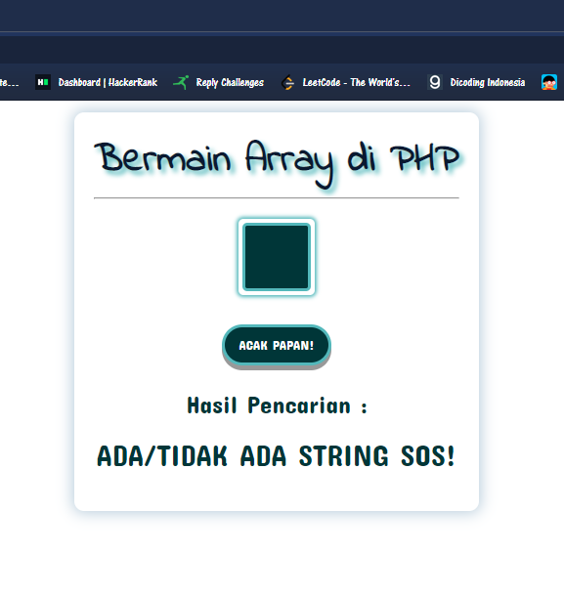

1. Tambahkan bahasa JavaScript untuk menambah fungsionalitas button acak papan. Berkas untuk kode JavaScript dapat dibuat terpisah, namun saat ini JavaScript akan dimasukkan ke dalam berkas PHP yang sama.

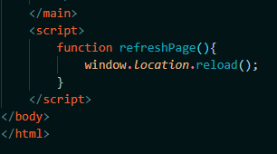

Fungsi tersebut digunakan untuk melakukan refresh halaman dan akan diterapkan pada button “acak papan” dengan event onclick seperti di bawah.

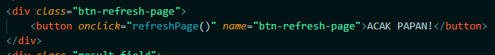

Sekarang website akan direload atau direfresh setiap button tersebut ditekan.

1. Tambahkan logika ke dalam program dengan bahasa PHP

* Tambahkan perulangan untuk mengisi matriks yang akan dijadikan sebagai wadah isi papan sos

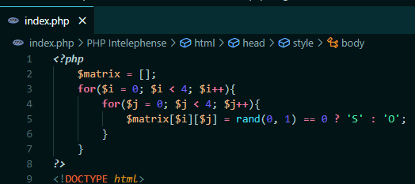

Isi dari matriks akan ditentukan menggunakan fungsi rand() untuk mengacak nilai kembaliannya. Fungsi dibatasi dengan minimal 0 dan maksimal 1 sehingga hanya akan ada 2 kemungkinan nilai yang dikembalikan, yaitu 0 atau 1. Jika mengembalikan nilai 0 maka matriks akan diisi karakter ‘S’, jika 1 akan diisi oleh karakter ‘O’.

* Tambahkan fungsi untuk pengecekan string SOS

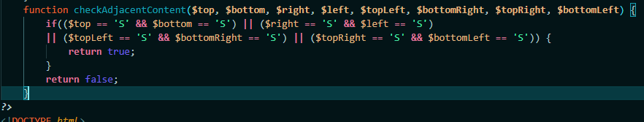

Fungsi tersebut digunakan untuk mengecek huruf tetangga dari setiap huruf ‘O’ yang ditemukan. Pengecekan dilakukan pada 4 pasangan huruf tetangga, yaitu top-bottom, right-left, topLeft-bottomRight, topRight-bottomLeft. Jika salah satu dari pasangan tersebut sama-sama huruf ‘S’ maka fungsi akan mengembalikan nilai true ke variabel pemanggil.

* Tambahkan kode untuk mencari string SOS

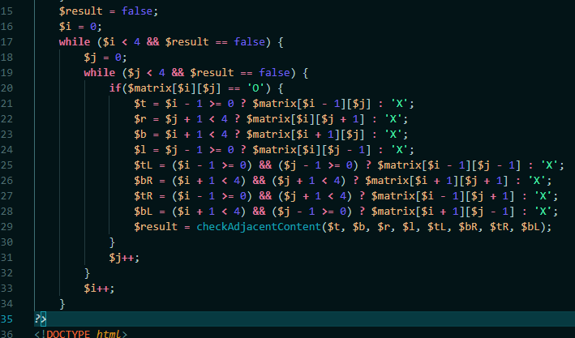

Variabel result digunakan untuk mengidentifikasi apakah string SOS ditemukan di dalam papan. Jika sudah ditemukan atau bernilai true maka kedua perulangan kaan berhenti.

Pengecekan hanya dilakukan saat ditemukan huruf ‘O’ pada papan lalu akan dipanggil fungsi checkAdjacentContent() untuk mengecek tetangga dari huruf O tersebut.

Ternary operator yang dibuat di atas pemanggilan fungsi digunakan untuk mencegah error saat program menemukan huruf O pada beberapa tempat (pinggiran) yang akan menyebabkan pengaksesan array diluar indeks yang ada (akses array matriks indeks 0 atau 4);

* Buat perulangan di dalam body HTML untuk mencetak huruf-huruf dalam matriks ke papan

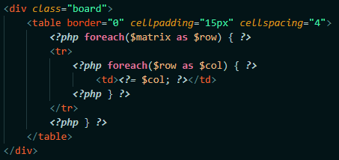

* Tampilkan hasil pencarian berdasarkan nilai pada variabel $result

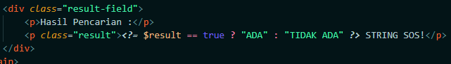

Jika variabel $result bernilai true, yang artinya SOS ditemukan, maka tampilkan “ADA”, sebaliknya tampilkan “TIDAK ADA”

1. Selesai

 